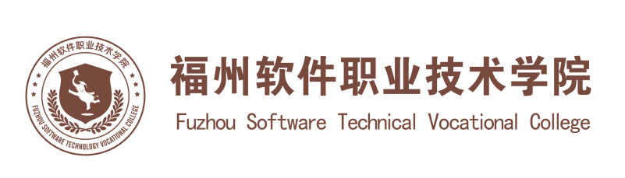

**评建工作简报**

第五十期

福州软件职业技术学院评建工作办公室编 2024年5月5日

**[编者语]** 《评建工作简报》是为配合我院迎接高职高专人才培养工作评估而编发的，旨在及时传达教育部、省教育厅有关指示精神和学院的相关规定，反映学院迎接高职高专人才培养工作评估的动态，服务于学院教育教学改革和评建工作，以期达到“以评促建、以评促改、以评促管、以评促强”的目的，促进我院教育教学工作迈上新台阶。

我们欢迎各位读者提出宝贵意见和建议，并提供有关评建工作的信息。

|  |
| --- |
| **u喜讯：学校容艺影视产业学院2021级动漫设计4班徐良琪同学荣获福建省专升本艺术类第一名** |

**喜讯：学校容艺影视产业学院2021级动漫设计4班徐良琪同学荣获福建省专升本艺术类第一名**

近日获悉，我校容艺影视产业学院2021级动漫设计4班徐良琪同学在2024年福建省专升本招生考试中荣获艺术类第一名（状元）。这是我校在艺术教育领域的一项重大成绩，也是对我校教育质量和人才培养水平的充分肯定。

徐良琪同学在此次考试中脱颖而出，凭借其扎实的专业知识、出色的创意能力和稳定的心理素质，赢得了福建省专升本艺术类考试的第一名。这不仅展示了我校在动漫设计专业的教学实力和学生培养方面的成功经验，也为我校的师生树立了优秀的榜样。

学校始终注重人才培养质量，坚持以学生为本，以教学创新为驱动，培养学生的综合素质和专业能力。我们不断优化教学计划，邀请专业领域的知名专家进行指导，注重理论与实践相结合，为学生提供多样化的学习和发展机会。

徐良琪同学的成功离不开学校的支持和师生的共同努力。我校为学生提供了丰富的课程设置、先进的实验教学环境以及全方位的教育资源，确保学生在专业学习和技能培养上得到全面提升。

我校将继续为学生提供更好的教育平台，继续推动艺术教育的创新发展，为社会培养更多高素质技术技能人才。希望全校师生以徐良琪同学为榜样，不断努力追求卓越，为自己和学校创造更多辉煌的成绩。

让我们再次向徐良琪同学表示热烈的祝贺，愿她在未来的学习和发展道路上继续取得更高的成就！